Π.3.2.5 Πιλοτική εφαρμογή και αξιολόγηση αντιπροσωπευτικού αριθμού σεναρίων από κάθε τύπο σε διαφοροποιημένες εκπαιδευτικές συνθήκες πραγματικής τάξης

Νεοελληνική Γλώσσα
Β΄ Γυμνασίου
Τίτλος:
«Φιλία στο διαδίκτυο»

Συγγραφή: ΕΛΕΥΘΕΡΙΟΣ ΒΕΚΡΗΣ
Εφαρμογή: ΑΙΚΑΤΕΡΙΝΗ ΝΙΚΟΛΟΠΟΥΛΟΥ

ΚΕΝΤΡΟ ΕΛΛΗΝΙΚΗΣ ΓΛΩΣΣΑΣ
ΥΠΟΥΡΓΕΙΟ ΠΑΙΔΕΙΑΣ & ΘΡΗΣΚΕΥΜΑΤΩΝ
Θεσσαλονίκη 2015

ΤΑΥΤΟΤΗΤΑ ΕΡΓΟΥ
ΠΡΑΞΗ: «Δημιουργία πρωτότυπης μεθοδολογίας εκπαιδευτικών σεναρίων βασισμένων σε ΤΠΕ και δημιουργία εκπαιδευτικών σεναρίων για τα μαθήματα της Ελληνικής Γλώσσας στην Α/βάθμια και Β/βάθμια εκπαίδευση» MIS 296579 (κωδ. 5.175), - ΟΡΙΖΟΝΤΙΑ ΠΡΑΞΗ, στους άξονες προτεραιότητας 1-2-3 του Επιχειρησιακού Προγράμματος «Εκπαίδευση και Διά Βίου Μάθηση», η οποία συγχρηματοδοτείται από την Ευρωπαϊκή Ένωση (Ευρωπαϊκό Κοινωνικό Ταμείο) και εθνικούς πόρους.
ΕΠΙΣΤΗΜΟΝΙΚΟΣ ΥΠΕΥΘΥΝΟΣ: Ι .Ν. ΚΑΖΑΖΗΣ
ΑΝΑΠΛΗΡΩΤΗΣ ΕΠΙΣΤΗΜΟΝΙΚΟΣ ΥΠΕΥΘΥΝΟΣ: ΒΑΣΙΛΗΣ ΒΑΣΙΛΕΙΑΔΗΣ
ΠΑΡΑΔΟΤΕΟ: Π.3.2.5. Πιλοτική εφαρμογή και αξιολόγηση αντιπροσωπευτικού αριθμού σεναρίων από κάθε τύπο σε διαφοροποιημένες εκπαιδευτικές συνθήκες πραγματικής τάξης.
ΥΠΕΥΘΥΝΟΣ ΠΑΡΑΔΟΤΕΟΥ: ΔΗΜΗΤΡΗΣ ΚΟΥΤΣΟΓΙΑΝΝΗΣ
Υπεύθυνος υπο-ομάδας εργασίας γλώσσας: Δημήτρης Κουτσογιάννης
ΦΟΡΕΑΣ ΥΛΟΠΟΙΗΣΗΣ: ΚΕΝΤΡΟ ΕΛΛΗΝΙΚΗΣ ΓΛΩΣΣΑΣ
http://www.greeklanguage.gr
Καραμαούνα 1 – Πλατεία Σκρα Τ.Κ. 55 132 Καλαμαριά, Θεσσαλονίκη
Τηλ.: 2310 459101, Φαξ: 2310 459107, e-mail: centre@komvos.edu.gr

α. ταυτοτητα

Τίτλος
Φιλία στο Διαδίκτυο

Εφαρμογή σεναρίου

Αικατερίνη Νικολοπούλου

Δημιουργία σεναρίου

Ελευθέριος Βεκρής

Διδακτικό αντικείμενο
Νεοελληνική Γλώσσα

Τάξη
Β΄ Γυμνασίου

Σχολική μονάδα
Πρότυπο Γυμνάσιο Αναβρύτων

Χρονολογία
Από 17-9-2015 έως 8-10-2015

Διδακτική/θεματική ενότητα
3^{η} ενότητα: Φίλοι για πάντα

Διαθεματικό
Ναι

Εμπλεκόμενα γνωστικά αντικείμενα
I.Άλλα γνωστικά αντικείμενα
Πληροφορική

II. Ημιτυπικές και άτυπες πρακτικές
Ερευνητικές Εργασίες – Project

Χρονική διάρκεια
7 ώρες

Χώρος
Ι. Φυσικός χώρος:
Εντός σχολείου: αίθουσα διδασκαλίας
ΙΙ. Εικονικός χώρος: Διαδίκτυο, wiki τάξης.

Προϋποθέσεις υλοποίησης για δάσκαλο και μαθητή
Για την υλοποίηση του σεναρίου κρίνεται σκόπιμη η ύπαρξη αίθουσας υπολογιστών και η δυνατότητα χρήσης υπολογιστή και προβολικού μηχανήματος ή ψηφιακού πίνακα εντός της αίθουσας διδασκαλίας. Διδάσκοντες και διδασκόμενοι μπορούν να υλοποιήσουν με περισσότερη άνεση το σενάριο, στον βαθμό που είναι εξοικειωμένοι με την ομαδοσυνεργατική διδασκαλία και με τη χρήση υπολογιστών (Word και Excel).

Εφαρμογή στην τάξη
Το συγκεκριμένο σενάριο εφαρμόστηκε στην τάξη.

Το σενάριο στηρίζεται
Ελευθέριος Βεκρής, Φιλία στο διαδίκτυο, Νεοελληνική Γλώσσα Β΄ Γυμνασίου, 2013.

β. συντομη περιγραφη/περιληψη
Το σενάριο αυτό είχε ως αφόρμηση μία συζήτηση με τα παιδιά για τα Μέσα Κοινωνικής Δικτύωσης, ποια είναι και πόσο τα χρησιμοποιούν. Στη συνέχεια, τους μοιράστηκαν τα επιλεγμένα κείμενα και τους ζητήθηκε να καταγράψουν το θέμα, τη θέση του συγγραφέα και τη δική τους. Κατόπιν, αφού έκαναν τις παρουσιάσεις, τους ζητήθηκε να συμπληρώσουν πίνακες σχετικά με τις εγκλίσεις και τις διαθέσεις των ρημάτων των κειμένων τους, καθώς και τους λόγους επιλογής τους από τοn συγγραφέα. Έπειτα, τους μοιράστηκε μία ποικιλία δημιουργικών εργασιών σχετικά με τα ΜΚΔ – ερωτηματολόγια, βίντεο, φυλλάδια, αφίσες – και τους ζητήθηκε να αυτενεργήσουν και να επιλέξουν ομαδικά. Πράγματι, η κάθε ομάδα επέλεξε την εργασία που της ταίριαζε και την παρουσίασε στην τάξη. Παράλληλα, όλες οι εργασίες αναρτήθηκαν στο wiki της τάξης. Τέλος, οι μαθητές αξιολόγησαν ανώνυμα το σενάριο που ολοκλήρωσαν.

γ. εισαγωγη

Σύλληψη και θεωρητικό πλαίσιο
Σύμφωνα με τον Ελευθέριο Βεκρή (2013) «στο σενάριο θίγεται ένα επίκαιρο θέμα, οι φιλίες του Διαδικτύου, για το οποίο οι μαθητές κατά τεκμήριο έχουν εμπειρίες και διαμορφωμένες στάσεις. Σημαντικός πόρος γνώσης, μαζί με το διαθέσιμο κειμενικό υλικό, είναι ο προφορικός και γραπτός λόγος των μαθητών, ο οποίος μπορεί να γονιμοποιηθεί και να γονιμοποιήσει τον λόγο των κειμένων.
Η παιδαγωγική των Πολυγραμματισμών του New London Group μπορεί να δώσει το παιδαγωγικό πλαίσιο στο οποίο ο λόγος των μαθητών ισότιμα συναντά τον λόγο των κειμένων με ενδιαφέροντα αποτελέσματα.
Η διδακτική πορεία ξεκινά από τα βιώματα και από τους διαθέσιμους πόρους γραμματισμού των μαθητών (Situated practice) και συνεχίζει στην ανοικτή διδασκαλία (Overt Instruction) μέσω της οποίας οι μαθητές κατανοούν τα κειμενικά είδη αναλύοντας τα συστατικά τους. Στη φάση αυτή οι μαθητές «ανοίγονται» στον κόσμο των κειμένων, στους διαθέσιμους πόρους γνώσης και εμπειρίας (διαθέσιμα εκπαιδευτικά υλικά, βάσεις δεδομένων, βιβλία κ.λπ.) που είναι σχετικοί με το θέμα που μελετούν. Στη συνέχεια επιχειρούν να προσεγγίσουν τη σχέση των κειμένων με τα κοινωνικά συμφραζόμενα (Critical framing), ώστε στη συνέχεια να επιχειρήσουν να αρθρώσουν τον δικό τους λόγο δημιουργώντας τα δικά τους κείμενα μετασχηματίζοντας κείμενα που ανέγνωσαν και πρότερες γλωσσικές εμπειρίες (Transformed Practice) (Cope & Kalantzis 2000). ΄
Η διαμόρφωση του δικού τους κειμένου μπορεί να προέλθει και μέσω ερευνητικής εργασίας που στηρίζεται στη μέθοδο project με την οποία ενεργοποιούνται οι μαθητές και αναλαμβάνουν κοινωνική δράση, ώστε η σχολική κοινότητα να ευαισθητοποιηθεί για το θέμα και να διαμορφώσουν ενσυνείδητες στάσεις.»

δ. σκεπτικο-στοχοι και συνδυασμος τους

Γνώσεις για τον κόσμο, αξίες, πεποιθήσεις, πρότυπα, στάσεις ζωής
Σύμφωνα με τον Ελευθέριο Βεκρή (2013) «Με την ενασχόλησή τους με το συγκεκριμένο οι μαθητές αναμένεται να γνωρίσουν:
- Ποια είναι τα μέσα κοινωνικής δικτύωσης και ποιος ο ρόλος τους στη διαδικτυακή επικοινωνία.
- Ποια είναι τα οφέλη από τη χρήση των ΜΚΔ.
- Ποιοι είναι οι πιθανοί κίνδυνοι.
- Για ποιο λόγο εμφανίζονται νέοι που υπεραπασχολούνται με τα μέσα αυτά.
- Γιατί οι ενήλικες (γονείς και εκπαιδευτικοί) ανησυχούν.
- Ποιες οι προκαταλήψεις σχετικά με τη χρήση των ΜΚΔ.

Γνώσεις για τη γλώσσα
- Οι μαθητές κατά την ενασχόλησή τους με τη συγκεκριμένη ενότητα μπορούν να εξοικειωθούν ακόμα περισσότερο με τη χρήση του ρήματος ανάλογα με τον επικοινωνιακό στόχο (εγκλίσεις, φωνές, διαθέσεις, παθητική και ενεργητική σύνταξη).
- Το θέμα, επειδή έχει θετικές και αρνητικές πλευρές, προσφέρεται για τη διδασκαλία του επιχειρήματος στον γραπτό και προφορικό λόγο με στόχο τη σαφήνεια, την αξιοποίηση του ορθού λόγου και τον σεβασμό των συνομιλητών.
- Κατά τη δημιουργία των δικών τους κειμένων οι μαθητές μπορούν να εξασκηθούν στην παραγωγή γλωσσικών κειμένων, πολυτροπικών κειμένων (αφίσες, ηλεκτρονικές παρουσιάσεις, κόμικς κ.λπ.) αλλά και στην κατανόηση και παραγωγή των υβριδικών κειμένων που παρατηρούνται στα μέσα κοινωνικής δικτύωσης.

Γραμματισμοί
Στο σενάριο δίνεται η δυνατότητα διαμόρφωσης αυθεντικών συμβάντων γραμματισμού μέσω των οποίων οι μαθητές κατακτούν ικανότητες, ώστε να επικοινωνούν αποτελεσματικά με γνώμονα τον ορθό λόγο και όσο γίνεται μακριά από προκαταλήψεις και αυθαίρετες απόψεις.
Γλωσσικός γραμματισμός
- Σε επίπεδο κατανόησης: α) στον γραπτό λόγο, οι μαθητές ασκούνται στην εντός κοινωνικών συμφραζομένων ανάγνωση∙ κατανοούν το κείμενο όχι μόνο στην γραμματικοσυντακτική του δομή, αλλά κι ως κοινωνική πρακτική που επηρεάζει τη ζωή τους αλλά και την κοινωνική πραγματικότητα στην οποία αναφέρεται, β) στον προφορικό λόγο ασκούνται στην προσεκτική ακρόαση και στην πειθαρχημένη συμμετοχή σε μια αυθεντική συζήτηση, στην οποία συμβάλλουν με λογικά επιχειρήματα και με σεβασμό στους συνομιλητές τους.
- Σε επίπεδο παραγωγής λόγου, προφορικού και γραπτού, καλούνται να παραγάγουν κείμενα αυθεντικά, των οποίων η χρήση δεν περιορίζεται στις ανάγκες του «σχολικού γραμματισμού». Άλλωστε, σύμφωνα με τη μεθοδολογία του project τα κείμενα που θα προκύψουν από την όλη ενασχόληση των μαθητών πρέπει να είναι κοινωνικώς χρήσιμα, τουλάχιστον σε επίπεδο σχολικής μονάδας.

Νέοι γραμματισμοί
Κατά την παραγωγή λόγου και τη διερεύνηση του θέματος οι μαθητές θα αξιοποιήσουν νέες μορφές γραμματισμού που αναπτύσσονται στα νέα τεχνολογικά περιβάλλοντα επικοινωνίας.
Ο ψηφιακός γραμματισμός διατρέχει όλες τις φάσεις εξέλιξης του σεναρίου, από την αναζήτηση υλικού (σώματα κειμένων, αναζήτηση υλικού επί τη βάσει κριτηρίων), παρουσιάσεις εντός της τάξης, αξιοποίηση υβριδικών κειμένων, μέχρι την επεξεργασία ερευνητικών δεδομένων και παραγωγή λόγου σε περιβάλλον Microsoft Office (Word, Powerpoint, Excel).

Κριτικός Γραμματισμός
Στο συγκεκριμένο σενάριο οι μαθητές καλούνται να κατανοήσουν κείμενα ως κοινωνικές πρακτικές μέσω των οποίων αλληλεπιδρούν με το κοινωνικό τους περιβάλλον ως ισότιμοι συνομιλητές. Οι γνώσεις γα τη γλώσσα και τον κόσμο αξιοποιούνται στην προσπάθειά τους να κατανοήσουν τον κόσμο και να διαμορφώσουν τη δική τους στάση και λόγο μέσα σ’ αυτόν. Υπ’ αυτή την έννοια το σενάριο εγγράφεται στον Κριτικό Γραμματισμό.»

Διδακτικές πρακτικές
Δεξιότητα συνεργασίας, στάση αυτενέργειας, ικανότητα εξαγωγής και παρουσίασης συμπερασμάτων.

ε. λεπτομερης παρουσιαση της προτασης

Αφετηρία
Οι σχέσεις που αναπτύσσονται στο διαδίκτυο είναι κάτι που γενικώς απασχολεί τη σχολική κοινότητα, γονείς κυρίως και εκπαιδευτικούς, που βιώνουν ανασφάλεια, μια και δεν μπορούν να ελέγχουν την επικοινωνία των νέων στα νέα ψηφιακά περιβάλλοντα επικοινωνίας. Επιπλέον, η σχολική κοινότητα συνταράχθηκε πρόσφατα από αυτοκτονία μαθήτριας, η οποία φέρεται επηρεασμένη από επαφές μέσω διαδικτύου. Όποτε το θέμα υπαγορεύεται από την ανάγκη ενημέρωσης και ευαισθητοποίησης σε θέματα ασφαλούς χρήσης των ΜΚΔ.

Σύνδεση με τα ισχύοντα στο σχολείο
Το θέμα του σεναρίου αναφέρεται στην 3^{η} ενότητα του σχολικού βιβλίου της Νεοελληνικής Γλώσσας Β΄ Γυμνασίου «Φίλοι για πάντα» και επικεντρώνει στις φιλικές σχέσεις που αναπτύσσονται στα Μέσα Κοινωνικής Δικτύωσης. Το ρήμα (φωνές, διαθέσεις και σύνταξη, παθητική και ενεργητική) αποτελεί αντικείμενο τριών συνεχόμενων ενοτήτων (2ης, 3ης και 4ης). Αναφορές στις ιδιότητες του ρήματος και της λειτουργίας του στον λόγο υπάρχουν και στο παρόν σενάριο στο πλαίσιο της επικοινωνιακής προσέγγισης του γλωσσικού μαθήματος.

Αξιοποίηση των ΤΠΕ
Το θέμα του σεναρίου είναι οι ΤΠΕ, τα Μέσα Κοινωνικής Δικτύωσης, και πιο συγκεκριμένα η κοινωνική τους χρήση και οι κοινωνικές στάσεις που αναπτύσσονται σε σχέση με αυτά. Οι μαθητές γνωρίζουν τα ΜΚΔ, συνειδητοποιούν και πιθανόν μεταβάλλουν στάσεις σχετικά με τη χρήση τους. Στην αξιοποίηση δε των αποτελεσμάτων της ερευνητικής τους εργασίας αξιοποιείται η γλώσσα του Excel και του Powerpoint.

Κείμενα
- Γιώτα Λογίου, «Με αφορμή την παγκόσμια ημέρα ασφαλούς διαδικτύου».
- «Το Διαδίκτυο επαναπροσδιορίζει την έννοια της φιλίας.»
- Ρούλα Γιακοπούλου, «Ε-ρωτες και φιλίες στα χρόνια…του Ίντερνετ».
- Ευστράτιος Παπάνης, «Κίνδυνοι στα σχολεία: Facebook, κίνδυνοι και μαθητές».
- Χριστίνα Γιαννακοπούλου, «Ίντερνετ: απομόνωση ή κοινωνικοποίηση».
- Υπουργείο Παιδείας και Θρησκευμάτων, Γενική Γραμματεία δια βίου μάθησης, «Ηλεκτρονικά μέσα κοινωνικής δικτύωσης»

Διδακτική πορεία/στάδια/φάσεις
1^{η} διδακτική ώρα
Την πρώτη ώρα οι 27 μαθητές του τμήματος χωρίστηκαν σε 6 ομάδες των 4 και 5 παιδιών. Στη συνέχεια, ως αφόρμηση, ρώτησα τα παιδιά ποια είναι τα Μέσα Κοινωνικής Δικτύωσης και τι ξέρουν γιʼ αυτά. Κατόπιν, τους δόθηκε εκτυπωμένο και φωτοτυπημένο ένα από τα έξι επιλεγμένα κείμενα μαζί με το πρώτο – κοινό – φύλλο εργασίας, όπου χρειάστηκε να ανακαλύψουν και να καταγράψουν το θέμα του κειμένου, τη θέση του συγγραφέα και τη δική τους άποψη. Το φύλλο εργασίας ολοκληρώθηκε με τη βοήθεια της πλατφόρμας wiki που έχει η τάξη με ασύγχρονη επικοινωνία.

2^{η}-3^{η} διδακτική ώρα
Το δίωρο αυτό οι μαθητές παρουσίασαν τις εργασίες που είχαν κάνει και στη συνέχεια τους παρέπεμψα στους γραμματικούς πίνακες του σχολικού τους βιβλίου όσον αφορά τις εγκλίσεις και τις διαθέσεις των ρημάτων (σελίδες 33 και 63 αντίστοιχα). Έπειτα, τους ανατέθηκε το 2^{ο} Φύλλο εργασίας για ολοκλήρωση στο σπίτι, όπου χρειάστηκε να συμπληρώσουν τους πίνακες σχετικά με τις εγκλίσεις και τις διαθέσεις των ρημάτων και να εξάγουν τα συμπεράσματά τους για τους λόγους επιλογής τους από τον εκάστοτε συγγραφέα.

4^{η}-5^{η} διδακτική ώρα
Στο δίωρο αυτό οι μαθητές παρουσίασαν τις εργασίες τους σχετικά με τις εγκλίσεις και τις διαθέσεις των ρημάτων και τους ανατέθηκε το 3^{ο} Φύλλο εργασίας, όπου ομαδικά θα αποφάσιζαν ποια εργασία ήθελαν να κάνουν: ερωτηματολόγια, αφίσες, βίντεο, ενημερωτικά φυλλάδια.

6^{η}-7^{η} ώρα
Το τελευταίο δίωρο της εφαρμογής οι μαθητές παρουσίασαν – μεγάλη χαρά ομολογουμένως – τις εργασίες τους και προέβησαν στην αξιολόγηση του σεναρίου. Τέλος, τους υπενθύμισα να αναρτήσουν όλες οι ομάδες τις εργασίες τους στο wiki της τάξης, καθώς κάποιες ομάδες δεν το είχαν ακόμη κάνει.

ΤΕΚΜΗΡΙΑ

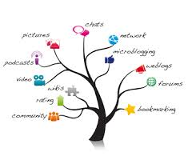

| |

ΤΟ ΚΕΙΜΕΝΟ ΜΑΣ

Τι είναι τα Μέσα Κοινωνικής Δικτύωσης
Πρόκειται για Διαδικτυακούς Τόπους που παρέχουν ως υπηρεσία την παραγωγή και δημοσίευση περιεχομένου από τους ίδιους τους χρήστες του Διαδικτύου και όχι από κάποια εταιρία. Οι περισσότερες υπηρεσίες αυτής της μορφής ενθαρρύνουν - επιδιώκουν τη συζήτηση, τα σχόλια, την αλληλεπίδραση και το διαμοιρασμό οποιασδήποτε πληροφορίας μεταξύ των χρηστών. Οι χρήστες κάνουν ψηφιακούς φίλους με τους οποίους και επικοινωνούν, ανταλλάσσουν απόψεις και ψηφιακό περιεχόμενο κάθε μορφής (εικόνες, κείμενα, συνδέσμους, video κ.λπ.). Όπως βέβαια ισχύει σε κάθε μορφή ηλεκτρονικής επικοινωνίας, έτσι και στους ιστοχώρους κοινωνικής δικτύωσης η γνώση βασικών κανόνων ασφάλειας και η ανάπτυξη κριτικής σκέψης είναι καθοριστικοί παράγοντες για την προστασία μας από κακόβουλους ανθρώπους και τη διαφύλαξη των προσωπικών μας δεδομένων, ώστε να μπορούμε να απολαύσουμε τις δυνατότητες ψυχαγωγίας, επικοινωνίας και διασκέδασης που μας παρέχονται. Τα μέσα κοινωνικής δικτύωσης θα μπορούσαν να κατηγοριοποιηθούν στις παρακάτω ενότητες:
1. Βασισμένα στην κοινωνική δικτύωση • Κοινωνικά Δίκτυα (Facebook, MySpace, Linkedin) • Ιστολόγια (Blogs) (Blogger, WordPress) • Microblogging (Twitter, Tumblr) • Wikis (Wikipedia, Wikinews)
2. Βασισμένα στο περιεχόμενο • Φωτογραφίες και εικόνες (flickr, deviantArt, Photobucket) • Βίντεο (YouTube, Dailymotion, Vimeo) • Μουσική (Last.fm, MySpace Music, SoundCloud) • Παρουσιάσεις και αρχεία κειμένων (SlideShare, Scribd)
3. Βασισμένασεμίαλειτουργία • Livebroadcast (Skype, Ustream, justin.tv) • BookmarkLinks (Delicious, Diigo) • Events (Eventful) 6 • Τοποθεσίες (Foursquare)
4. Βασισμένασταενδιαφέροντα • Ειδήσεις (Digg) • Reviews (flixter, goodreads, Yelp) • Αγορές (Blippy)

Όπως είδατε ήδη στο προηγούμενο κεφάλαιο, οι δυνατότητες που παρέχουν τα ηλεκτρονικά Μέσα Κοινωνικής Δικτύωσης είναι ποικίλες. Οι χρήστες των Μέσων Κοινωνικής Δικτύωσης δίνουν την εντύπωση ότι δεν ενδιαφέρονται ιδιαίτερα για την προστασία των προσωπικών τους δεδομένων, καθώς πρώτοι οι ίδιοι τα εκθέτουν σε δημόσια θέα. Πρόσφατες έρευνες που έγιναν σε μαθητές και φοιτητές χρήστες του Facebook στις ΗΠΑ, έδειξαν ότι το 90% ποτέ δε διαβάζει τους όρους του Facebook για την προστασία της ιδιωτικότητας (privacy policy), ενώ το 60% δήλωσε ότι δεν ανησυχεί πολύ για το θέμα αυτό. Για την ασφαλή τους χρήση όμως καλό θα ήταν (http://www.eeke.gr): Να λειτουργούμε με ορθολογική σκέψη αποφεύγοντας κοινοποιήσεις που θα μπορούσαν να εκμεταλλευτούν κακόβουλοι χρήστες. Να μελετάμε προσεκτικά τους όρους χρήσης και την πολιτική απορρήτου του κάθε δικτύου στο οποίο επιθυμούμε να ενταχθούμε ως χρήστες. Σε περίπτωση που κάτι από όσα διαβάζουμε στους όρους χρήσης και την πολιτική απορρήτου δεν γίνεται αντιληπτό, να μην συναινούμε και να ζητούμε περαιτέρω εξηγήσεις. Σε περιπτώσεις που οι όροι είναι γραμμένοι σε άγνωστη γλώσσα ζητούμε από κάποιον που γνωρίζει τη γλώσσα αυτή να μεταφράσει για εμάς. Με τη δημιουργία του προφίλ μας, δεν παραλείπουμε να ρυθμίζουμε και την προσβασιμότητα των άλλων χρηστών στις προσωπικές μας πληροφορίες. 8 Πρέπει πάντα να είμαστε εμείς αυτοί που επιλέγουμε το ποιος θέλουμε να επισκέπτεται το προφίλ μας και τι μπορεί να αναγνώσει σε αυτό. Μεγάλη προσοχή οφείλουμε να δείξουμε στο περιεχόμενο των φωτογραφιών και των βίντεο που θα αναρτήσουμε. Επιλέγουμε φωτογραφίες που δεν είναι προσβλητικές, ενώ όσον αφορά στην ανάρτηση εικόνων που απεικονίζουν και άλλα πρόσωπα φροντίζουμε να παίρνουμε πάντα την έγκρισή τους. Προτιμούμε να κάνουμε φίλους και να συνομιλούμε μόνο με άτομα που ήδη γνωρίζουμε. Στην περίπτωση που επιλέξουμε να «κάνουμε φίλο» ένα νέο πρόσωπο, οφείλουμε να γνωρίζουμε πως αυτομάτως εκείνος αποκτά πρόσβαση στο προφίλ και τις πληροφορίες μας. Αποφεύγουμε κατ’ ιδίαν συναντήσεις με ανθρώπους που δε γνωρίζουμε προσωπικά, ακόμα και αν θεωρούμε ότι η σχέση μας μέσω διαδικτύου είναι πολύ στενή. Δεν αγνοούμε το γεγονός πως όλοι αυτοί είναι εικονικοί φίλοι και όχι πραγματικοί. Καταγγέλλουμε προσβλητικές συνομιλίες και παράνομες προτάσεις. Ταυτόχρονα, ενημερώνουμε και τους διαχειριστές του Δικτύου στο οποίο συμμετέχουμε. Αποφεύγουμε να μοιραζόμαστε τους κωδικούς πρόσβασης του προφίλ μας, διότι μπορεί εύκολα κάποιος με τους κωδικούς να διαμορφώσει ένα νέο προφίλ το οποίο θα μπορούσε να περιέχει λανθασμένες πληροφορίες ή και προσβλητικό για εμάς περιεχόμενο και να δημοσιευθεί σε όλους τους χρήστες. Κάνουμε ορθολογική χρήση των μέσων κοινωνικής δικτύωσης, αποφεύγοντας την πολύωρη απασχόληση. Θυμόμαστε πάντα ότι πρόκειται για εικονική πραγματικότητα και δε μοιραζόμαστε προσωπικές σκέψεις και απόψεις που θα μοιραζόμασταν με τους αληθινούς μας φίλους!

Η ΔΙΚΗ ΜΑΣ ΑΝΑΛΥΣΗ ΤΟΥ ΚΕΙΜΕΝΟΥ

Αρχικά, πρέπει να αναφέρουμε ότι είμαστε σύμφωνοι με την άποψη του αρθρογράφου που αποτυπώνεται στο παραπάνω άρθρο. Το άρθρο αυτό, πραγματεύται τη σημασία των μέσων κοινωνικής δικτύωσης και τις κατάλληλες προϋποθέσεις για την ασφαλή χρήση τους.
Βασικό θέμα του κειμένου είναι τα Μέσα Κοινωνικής Δικτύωσης. Πιο συγκεκριμένα, στο πρώτο κεφάλαιο, δίνεται ορισμός τους και αναφερονται οι δυνατότητες που παρέχουν καθώς και οι υπηρεσίες που προσφέρουν. Παράλληλα, ο συγγραφέας θίγει τους παράγοντες που είναι απαραίτητοι για την προστασία των προσωπικών μας δεδομένων προιδεάζοντάς μας έτσι για το κεντρικό θέμα του επόμενου κεφαλαίου. Τέλος, παρουσιάζει τις τέσσερις βασικές κατηγορίες στις οποίες αυτά χωρίζονται.
Στο δεύτερο κεφάλαιο, ο συγγραφέας με αφορμή την αδιαφορία των χρηστών των Μέσων Κοινωνικής Δικτύωσης για την διαφυλάξη των προσωπικών τους δεδομένων (σύμφωνα με τα αποτελέσματα ερευνών στις ΗΠΑ) παρουσιαζει τους κανόνες – προυποθέσεις που πρέπει να έχουμε όλοι υπόψιν μας για την ασφαλή χρήση των Μέσων Κοινωνικής Δικτύωσης.
Στην επόμενη παράγραφο, τα νούμερα που αναφέρει δεν μας εκπλήσσουν, παρ’ ότι μας εξηγούν ότι πάνω από ποσοστό 90% των χρηστών του Facebook στις ΗΠΑ δεν διαβάζει τους όρους προστασίας προσωπικών δεδομένων του (privacypolicy), ενώ πάνω από το 60% αυτών δηλώνει ότι δεν ανησυχεί ιδιαίτερα για το συγκεκριμένο θέμα.
Ο αρθρογράφος στις παραγράφους που ακολουθούν δίνει τις εξής συμβουλές σχετικά με την ασφαλή χρήση των μέσων κοινωνικής δικτύωσης :
Κατά κύριο λόγο, συνιστά να λειτουργούμε με ορθολογική σκέψη, αποφεύγοντας κοινοποιήσεις που μπορούν να εκμεταλλευτούν κακόβουλοι χρήστες. Συμπληρωματικά, όταν δημιουργούμε ένα προφίλ, συμβουλεύει να μην παραλείπουμε να ρυθμίζουμε και την προσβασιμότητα των άλλων χρηστών στις προσωπικές μας πληροφορίες, ενώ μας προτρέπει να δίνουμε προσοχή στο περιεχόμενο των φωτογραφιών και των βίντεο που αναρτούμε ώστε να μην είναι προσβλητικό. Εάν απεικονίζονται τρίτοι στη φωτογραφία ή στο βίντεο, πρέπει να φροντίζουμε να πάρουμε την άδεια τους για να τα δημοσιεύσουμε. Σε όλα αυτά είμαστε σύμφωνοι, καθώς είναι πολύ συνηθισμένη η δημοσίευση και η υποκλοπή απόρρητων προσωπικών δεδομένων.

Έπειτα συνιστά να κάνουμε φίλους και να συνομιλούμε μόνο με άτομα που γνωρίζουμε προσωπικά, προειδοποιώντας ότι στην περιπτωση που “κάνουμε φίλο” ένα άγνωστο πρόσωπο, οφείλουμε να γνωρίζουμε ότι αυτομάτως αποκτά πρόσβαση στο προφίλ και στις πληροφορίες μας. Επιπρόσθετα, μας προτρέπει να αποφεύγουμε κατ’ ιδίαν συναντήσεις με ανθρώπους που δεν γνωρίζουμε προσωπικά, έστω και αν νομίζουμε ότι η διαδικτυακή μας σχέση είναι πολύ στενή, αφού δεν πρέπει να ξεχνάμε ότι οι διαδικτυακοί φίλοι δεν είναι πραγματικοί μας φίλοι, αλλά εικονικοί. Συμπληρωματικά, μας ενθαρρύνει να καταγγέλουμε προσβλητικές συνομιλίες και παράνομες προτάσεις ενώ είναι κατηγορηματικός ότι δεν πρέπει να μοιραζόμαστε τους κωδικούς πρόσβασης του προφίλ μας, διότι έτσι μπορεί κάποιος να αποκτήσει πρόσβαση σε αυτό, να το παραμορφώσει και να μας γελοιοποιήσει δημόσια. Συμφωνούμε απόλυτα με όλα τα παραπάνω, διότι ο κίνδυνος να συμβούν είναι καθημερινός αφού οι περισσότεροι έχουμε ακούσει για φρικτά πράγματα που συνέβησαν σε μερικά άτομα εξαιτίας της κακής χρήσης των μέσων κοινωνικής δικτύωσης και τις κακές προθέσεις κακόβουλων ανθρώπων.
Παρόλα αυτά, διατηρούμε επιφυλάξεις για τη συμβουλή του αρθρογράφου να μελετάμε προσεκτικά τους όρους χρήσης και την πολιτική απορρήτου κάθε δικτύου στο οποίο επιθυμούμε να ενταχθούμε ως χρήστες. Πράγματι για τους περισσότερους χρήστες αυτό είναι αδύνατον, αφού οι συγκεκριμένοι όροι αποτελούνται από νομικά κείμενα πολλών παραγράφων, η ανάγνωση και κατανόηση των οποίων απαιτεί ειδικές γνώσεις, είναι χρονοβόρα και δύσκολη. Ο αρθρογράφος μας συμβουλεύει επίσης, σε περίπτωση που οι όροι χρήσης είναι γραμμένοι σε γλώσσα που δεν γνωρίζουμε, να ζητάμε βοήθεια από κάποιο άτομο που τη γνωρίζει, ενώ αυτό μερικές φορες είναι αδύνατον.
Εν κατακλείδι, συμφωνούμε με την πλειοψηφία των λεγομένων στο συγκεκριμένο άρθρο, διότι όλοι αντιμετωπίζουμε καθημερινά τους κινδύνους που προκαλεί η ενασχόληση με τα μέσα κοινωνικής δικτύωσης. Ως εκ τούτου, σας προτρέπουμε να κάνετε ορθολογική χρήση των μέσων αυτών και να αποφεύγετε την πολύωρη απασχόληση με αυτά, καθώς και να θυμάστε πως πρόκειται για εικονική πραγματικότητα και όχι για την αληθινή ζωή.

ΓΡΑΜΜΑΤΙΚΗ ΑΝΑΛΥΣΗ

ΠΙΝΑΚΕΣ
- ΡΗΜΑΤΑ | - ΔΙΑΘΕΣΕΙΣ | - ΕΓΚΛΙΣΕΙΣ
- ΠΑΡΕΧΟΥΝ | - ΕΝΕΡΓΗΤΙΚΗ | - ΟΡΙΣΤΙΚΗ
- ΑΝΤΑΛΛΑΣΣΟΥΝ | - ΜΕΣΗ | - ΟΡΙΣΤΙΚΗ
- ΚΑΤΗΓΟΡΙΟΠΟΙΗΘΟΥΝ | - ΟΥΔΕΤΕΡΗ | - ΥΠΟΤΑΚΤΙΚΗ
- ΠΑΡΕΧΟΝΤΑΙ | - ΟΥΔΕΤΕΡΗ | - ΟΡΙΣΤΙΚΗ
- ΜΠΟΡΟΥΜΕ | - ΟΥΔΕΤΕΡΗ | - ΟΡΙΣΤΙΚΗ
- ΕΠΙΛΕΞΟΥΜΕ | - ΕΝΕΡΓΗΤΙΚΗ | - ΥΠΟΤΑΚΤΙΚΗ
- ΝΑ ΚΑΝΟΥΜΕ | - ΕΝΕΡΓΗΤΙΚΗ | - ΥΠΟΤΑΚΤΙΚΗ
- ΟΦΕΙΛΟΥΜΕ | - ΟΥΔΕΤΕΡΗ | - ΟΡΙΣΤΙΚΗ
- ΝΑ ΓΝΩΡΙΖΟΥΜΕ | - ΟΥΔΕΤΕΡΗ | - ΥΠΟΤΑΚΤΙΚΗ
- ΑΠΟΚΤΑ | - ΟΥΔΕΤΕΡΗ | - ΟΡΙΣΤΙΚΗ
- ΑΠΟΦΕΥΓΟΥΜΕ | - ΕΝΕΡΓΗΤΙΚΗ | - ΟΡΙΣΤΙΚΗ
- ΔΕ ΓΝΩΡΙΖΟΥΜΕ | - ΟΥΔΕΤΕΡΗ | - ΟΡΙΣΤΙΚΗ
- ΘΕΩΡΟΥΜΕ | - ΟΥΔΕΤΕΡΗ | - ΟΡΙΣΤΙΚΗ
- ΕΙΝΑΙ | - ΟΥΔΕΤΕΡΗ | - ΟΡΙΣΤΙΚΗ
- ΔΕΝ ΑΓΝΟΟΥΜΕ | - ΟΥΔΕΤΕΡΗ | - ΟΡΙΣΤΙΚΗ
- ΚΑΤΑΓΓΕΛΛΟΥΜΕ | - ΕΝΕΡΓΗΤΙΚΗ | - ΟΡΙΣΤΙΚΗ
- ΕΝΗΜΕΡΩΝΟΥΜΕ | - ΕΝΕΡΓΗΤΙΚΗ | - ΟΡΙΣΤΙΚΗ
- ΣΥΜΜΕΤΕΧΟΥΜΕ | - ΜΕΣΗ | - ΟΡΙΣΤΙΚΗ
- ΑΠΟΦΕΥΓΟΥΜΕ | - ΕΝΕΡΓΗΤΙΚΗ | - ΟΡΙΣΤΙΚΗ
- ΝΑ ΜΟΙΡΑΖΟΜΑΣΤΕ | - ΜΕΣΗ | - ΥΠΟΤΑΚΤΙΚΗ
- ΜΠΟΡΕΙ | - ΟΥΔΕΤΕΡΗ | - ΟΡΙΣΤΙΚΗ
- ΝΑ ΔΙΑΜΟΡΦΩΣΕΙ | - ΕΝΕΡΓΗΤΙΚΗ | - ΥΠΟΤΑΚΤΙΚΗ
- ΜΠΟΡΟΥΣΕ | - ΟΥΔΕΤΕΡΗ | - ΟΡΙΣΤΙΚΗ
- ΝΑ ΠΕΡΙΕΧΕΙ | - ΟΥΔΕΤΕΡΗ | - ΥΠΟΤΑΚΤΙΚΗ
- ΝΑ ΔΗΜΟΣΙΕΥΘΕΙ | - ΠΑΘΗΤΙΚΗ | - ΥΠΟΤΑΚΤΙΚΗ
- ΚΑΝΟΥΜΕ | - ΕΝΕΡΓΗΤΙΚΗ | - ΟΡΙΣΤΙΚΗ
- ΘΥΜΟΜΑΣΤΕ | - ΟΥΔΕΤΕΡΗ | - ΟΡΙΣΤΙΚΗ
- ΠΡΟΚΕΙΤΑΙ | - ΟΥΔΕΤΕΡΗ | - ΟΡΙΣΤΙΚΗ
- ΔΙΑΒΑΖΟΥΜΕ | - ΕΝΕΡΓΗΤΙΚΗ | - ΟΡΙΣΤΙΚΗ
- ΔΕΝ ΓΙΝΕΤΑΙ | - ΟΥΔΕΤΕΡΗ | - ΥΠΟΤΑΚΤΙΚΗ
- ΝΑ ΜΗΝ ΣΥΝΑΙΝΟΥΜΕ | - ΕΝΕΡΓΗΤΙΚΗ | - ΥΠΟΤΑΚΤΙΚΗ
- ΝΑ ΖΗΤΟΥΜΕ | - ΕΝΕΡΓΗΤΙΚΗ | - ΥΠΟΤΑΚΤΙΚΗ
- ΕΙΝΑΙ | - ΟΥΔΕΤΕΡΗ | - ΟΡΙΣΤΙΚΗ
- ΖΗΤΟΥΜΕ | - ΕΝΕΡΓΗΤΙΚΗ | - ΟΡΙΣΤΙΚΗ
- ΓΝΩΡΙΖΕΙ | - ΟΥΔΕΤΕΡΗ | - ΟΡΙΣΤΙΚΗ
- ΝΑ ΜΕΤΑΦΡΑΣΕΙ | - ΕΝΕΡΓΗΤΙΚΗ | - ΥΠΟΤΑΚΤΙΚΗ
- ΔΕΝ ΠΑΡΑΛΕΙΠΟΥΜΕ | - ΕΝΕΡΓΗΤΙΚΗ | - ΟΡΙΣΤΙΚΗ
- ΝΑ ΡΥΘΜΙΖΟΥΜΕ | - ΕΝΕΡΓΗΤΙΚΗ | - ΥΠΟΤΑΚΤΙΚΗ
- ΝΑ ΕΙΜΑΣΤΕ | - ΟΥΔΕΤΕΡΗ | - ΥΠΟΤΑΚΤΙΚΗ
- ΕΠΙΛΕΓΟΥΜΕ | - ΕΝΕΡΓΗΤΙΚΗ | - ΟΡΙΣΤΙΚΗ
- ΘΕΛΟΥΜΕ | - ΟΥΔΕΤΕΡΗ | - ΟΡΙΣΤΙΚΗ
- ΝΑ ΕΠΙΣΚΕΠΤΕΤΑΙ | - ΕΝΕΡΓΗΤΙΚΗ | - ΥΠΟΤΑΚΤΙΚΗ
- ΜΠΟΡΕΙ | - ΟΥΔΕΤΕΡΗ | - ΟΡΙΣΤΙΚΗ
- ΝΑ ΑΝΑΓΝΩΣΕΙ | - ΕΝΕΡΓΗΤΙΚΗ | - ΥΠΟΤΑΚΤΙΚΗ
- ΟΦΕΙΛΟΥΜΕ | - ΟΥΔΕΤΕΡΗ | - ΟΡΙΣΤΙΚΗ
- ΝΑ ΔΕΙΞΟΥΜΕ | - ΕΝΕΡΓΗΤΙΚΗ | - ΥΠΟΤΑΚΤΙΚΗ
- ΘΑ ΑΝΑΡΤΗΣΟΥΜΕ | - ΕΝΕΡΓΗΤΙΚΗ | - ΟΡΙΣΤΙΚΗ
- ΕΠΙΛΕΓΟΥΜΕ | - ΕΝΕΡΓΗΤΙΚΗ | - ΟΡΙΣΤΙΚΗ
- ΔΕΝ ΕΙΝΑΙ | - ΟΥΔΕΤΕΡΗ | - ΟΡΙΣΤΙΚΗ
- ΑΠΕΙΚΟΝΙΖΟΥΝ | - ΕΝΕΡΓΗΤΙΚΗ | - ΟΡΙΣΤΙΚΗ
- ΦΡΟΝΤΙΖΟΥΜΕ | - ΕΝΕΡΓΗΤΙΚΗ | - ΟΡΙΣΤΙΚΗ
- ΝΑ ΠΑΙΡΝΟΥΜΕ | - ΕΝΕΡΓΗΤΙΚΗ | - ΥΠΟΤΑΚΤΙΚΗ
- ΠΡΟΤΙΜΟΥΜΕ | - ΕΝΕΡΓΗΤΙΚΗ | - ΟΡΙΣΤΙΚΗ
- ΝΑ ΚΑΝΟΥΜΕ | - ΕΝΕΡΓΗΤΙΚΗ | - ΥΠΟΤΑΚΤΙΚΗ
- ΓΝΩΡΙΖΟΥΜΕ | - ΟΥΔΕΤΕΡΗ | - ΟΡΙΣΤΙΚΗ
- ΕΙΔΑΤΕ | - ΕΝΕΡΓΗΤΙΚΗ | - ΟΡΙΣΤΙΚΗ
- ΠΑΡΕΧΟΥΝ | - ΕΝΕΡΓΗΤΙΚΗ | - ΟΡΙΣΤΙΚΗ
- ΕΙΝΑΙ | - ΟΥΔΕΤΕΡΗ | - ΟΡΙΣΤΙΚΗ
- ΔΙΝΟΥΝ | - ΕΝΕΡΓΗΤΙΚΗ | - ΟΡΙΣΤΙΚΗ
- ΔΕΝ ΕΝΔΙΑΦΕΡΟΝΤΑΙ | - ΜΕΣΗ | - ΟΡΙΣΤΙΚΗ
- ΕΚΘΕΤΟΥΝ | - ΕΝΕΡΓΗΤΙΚΗ | - ΟΡΙΣΤΙΚΗ
- ΕΓΙΝΑΝ | - ΟΥΔΕΤΕΡΗ | - ΟΡΙΣΤΙΚΗ
- ΕΔΕΙΞΑΝ | - ΟΥΔΕΤΕΡΗ | - ΟΡΙΣΤΙΚΗ
- ΔΕ ΔΙΑΒΑΖΕΙ | - ΕΝΕΡΓΗΤΙΚΗ | - ΟΡΙΣΤΙΚΗ
- ΔΗΛΩΣΕ | - ΕΝΕΡΓΗΤΙΚΗ | - ΟΡΙΣΤΙΚΗ
- ΔΕΝ ΑΝΗΣΥΧΕΙ | - ΜΕΣΗ | - ΟΡΙΣΤΙΚΗ
- ΘΑ ΗΤΑΝ | - ΟΥΔΕΤΕΡΗ | - ΟΡΙΣΤΙΚΗ
- ΝΑ ΛΕΙΤΟΥΡΓΟΥΜΕ | - ΕΝΕΡΓΗΤΙΚΗ | - ΥΠΟΤΑΚΤΙΚΗ
- ΘΑ ΜΠΟΡΟΥΣΑΝ | - ΟΥΔΕΤΕΡΗ | - ΟΡΙΣΤΙΚΗ
- ΝΑ ΕΚΜΕΤΑΛΛΕΥΤΟΥΝ | - ΜΕΣΗ | - ΥΠΟΤΑΚΤΙΚΗ
- ΝΑ ΜΕΛΕΤΑΜΕ | - ΕΝΕΡΓΗΤΙΚΗ | - ΥΠΟΤΑΚΤΙΚΗ
- ΕΠΙΘΥΜΟΥΜΕ | - ΕΝΕΡΓΗΤΙΚΗ | - ΟΡΙΣΤΙΚΗ
- ΝΑ ΕΝΤΑΧΘΟΥΜΕ | - ΜΕΣΗ | - ΥΠΟΤΑΚΤΙΚΗ

ΣΤΑΤΙΣΤΙΚΗ ΑΝΑΛΥΣΗ

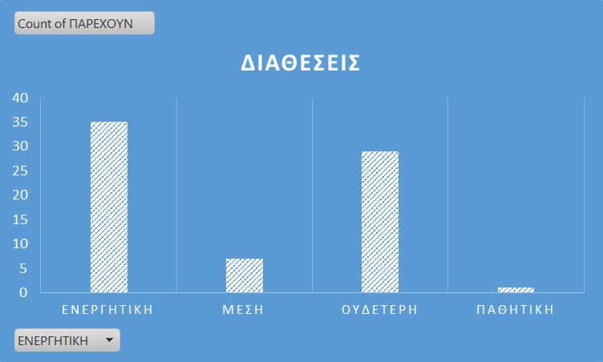

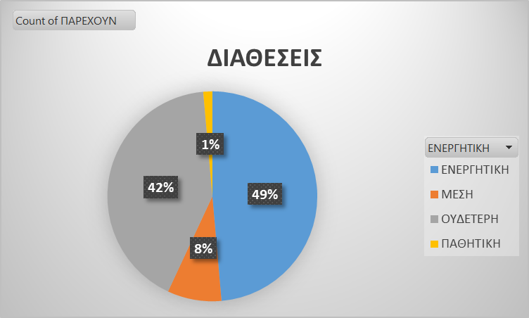

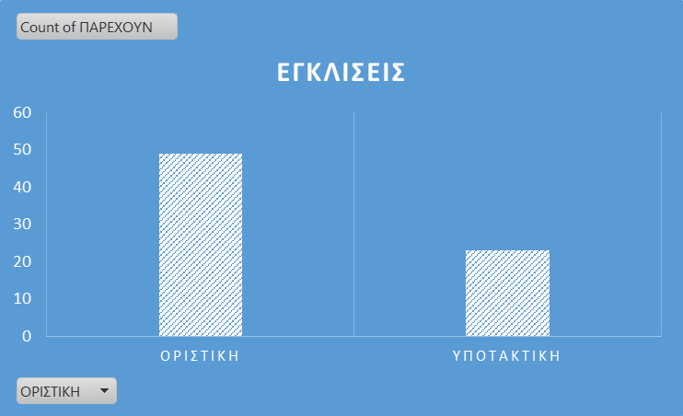
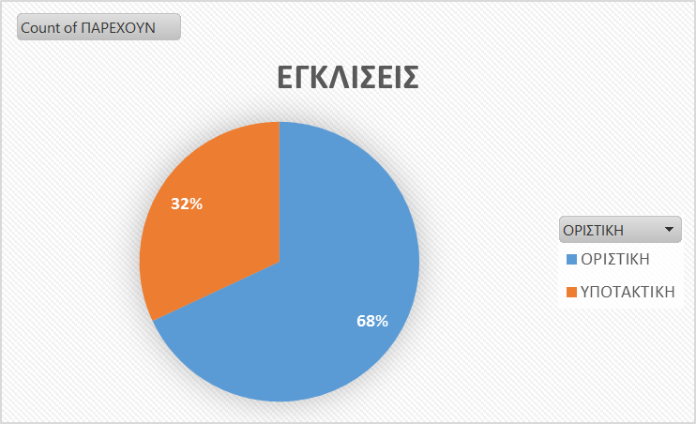

TO ΣΥΜΠΕΡΑΣΜΑ

Όπως παρατηρούμε, στο κείμενο εμφανίζονται κυρίως από διαθέσεις η ενεργητική και η ουδέτερη. Αυτό επιδεικνύει ότι το κείμενο διαθέτει κυρίως ενημερωτικό(ουδέτερη διάθεση) και συμβουλευτικό χαρακτήρα(ενεργητική διάθεση, μας παροτρύνει να πράξουμε κάτι). Αντίθετα, η μέση και η παθητική διάθεση εμφανίζονται με πολύ χαμηλότερα ποσοστά, γεγονός που εκδηλώνει ότι ο συγγραφέας δεν προσπαθεί να τρομοκρατήσει τον ακροατή ότι μπορεί να του συμβεί κάποιο περιστατικό.
Ακόμη, όσον αφορά τις εγκλίσεις, ο συγγραφέας κάνει χρήση μόνο οριστικής και υποτακτικής, αφού παραθέτει ρεαλιστικές πληροφορίες, καθώς και προτροπές αντίστοιχα.

ΕΡΩΤΗΜΑΤΟΛΟΓΙΟ ΓΙΑ ΤΗΝ ΑΣΦΑΛΕΙΑ ΣΤΟ ΔΙΑΔΙΚΤΥΟ
ΠΡΟΤΥΠΟ ΓΥΜΝΑΣΙΟ ΑΝΑΒΡΥΤΩΝ
1. α. Φύλο
ΑΓΟΡΙ ΚΟΡΙΤΣΙ

β. Ηλικία

2. Πόσο συχνά χρησιμοποιείς το διαδίκτυο;
Μία φορά το μήνα
Μία φορά την εβδομάδα
Πάνω από δύο φορές την εβδομάδα
Κάθε μέρα

3. Για ποιούς λόγους χρησιμοποιείτε το Διαδίκτυο;
Λόγους που αφορούν το σχολείο
Διαδικτυακά (online) παιχνίδια
Ιστοσελίδες κοινωνικής δικτύωσης (Facebook, Twitter, Skype κ.α.)
Chat rooms (msn, yahoo κ.α)
Μουσική
Τυχερά Παιχνίδια
Ανταλλαγή αρχείων
Ειδήσεις
Άλλο

4. Έχετε προφιλ σε κάποια ιστοσελίδα κοινωνικής δικτύωσης;
ΝΑΙ ΟΧΙ

5. Αν ναι, πόσες ώρες σπαταλάτε σ’ αυτό/ά συνολικά την εβδομάδα;

6. Έχετε συνομιλήσει ποτέ με κάποιον άγνωστο (στα μέσα κοινωνικής δικτύωσης);
ΝΑΙ ΟΧΙ

7. Έχει ποτέ κάποιος προσπαθήσει να σας παραπλανήσει μέσω των μέσων κοινωνικής δικτύωσης:
ΝΑΙ ΟΧΙ

8. Έχετε ποτέ παραθέσει πρωσωπικά σας στοιχεία (τηλέφωνο, διεύθυνση, βίντεο, φωτογραφίες, κ.τ.λ.) σε αγνώστους στο διαδίκτυο;
ΝΑΙ ΟΧΙ

9. Το έχεις μετανιώσει;
ΝΑΙ ΟΧΙ

10. Αν ναι, γιατί;

11. Έχεις συναντήσει ποτέ κάποιον που γνώρισες μέσω του διαδικτύου;
ΝΑΙ ΟΧΙ

12. Αν ναι, ήταν με τη συνοδεία κάποιου μεγαλύτερου;
ΝΑΙ ΟΧΙ

13. Το έχεις μετανιώσει;
ΝΑΙ ΟΧΙ

14. Αν ναι, γιατί;

15. Πιστεύετε ότι κάνετε σωστή χρήση των μέσων κοινωνικής δικτύωσεις; Δικαιολογήστε την απάντησή σας.
ΝΑΙ ΟΧΙ

16. Σε περίπτωση που παίζετε τυχερά παιχνίδια, χρησιμοποιείτε αληθινά χρήματα;
ΝΑΙ ΟΧΙ

17. Αν ναι, έχετε ποτέ χάσει μεγάλο χρηματικό ποσό;
<25€ <50€ <100€ <250€ <500€ >500€

18. Θεωρείτε πως είστε ασφαλής με τον τρόπο που χρησιμοποιείτε το διαδίκτυο; Δικαιολογήστε την απάντησή σας:

19. Βαθμολογήστε με άριστα το 10 τη χρήση των ΜΚΔ και γενικότερα του διαδικτύου που κάνετε:
1 2 3 4 5 6 7 8 9 10

20. Δικαιολογήστε την απάντησή σας:

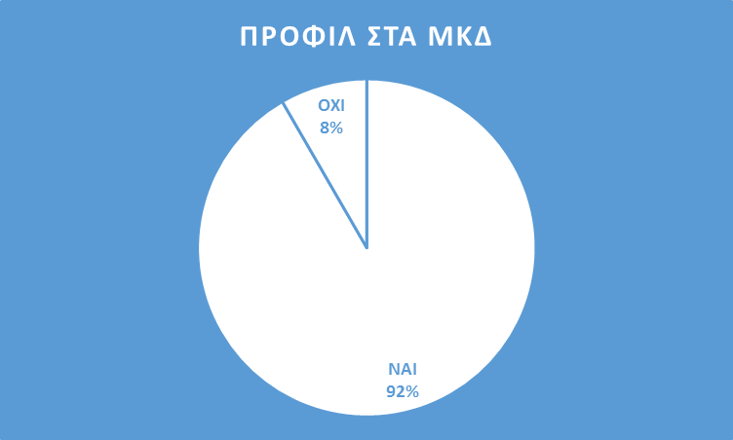
ΤΑ ΑΠΟΤΕΛΕΣΜΑΤΑ ΤΟΥ ΕΡΩΤΗΜΑΤΟΛΟΓΙΟΥ
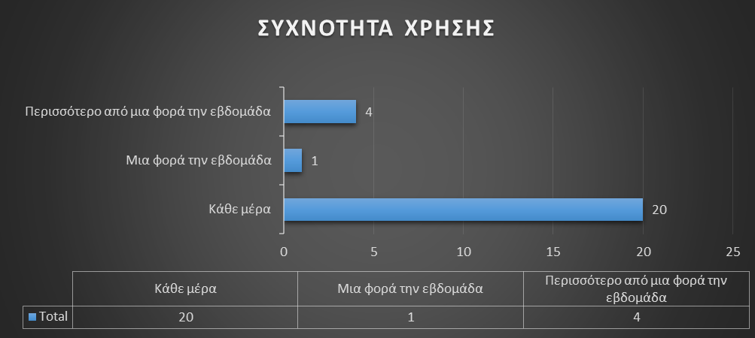

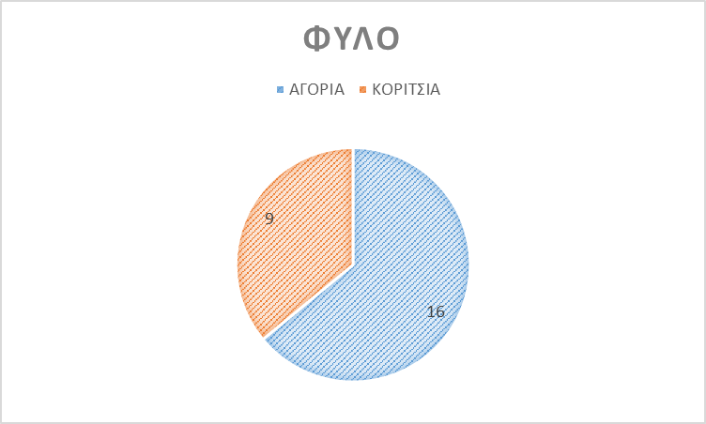

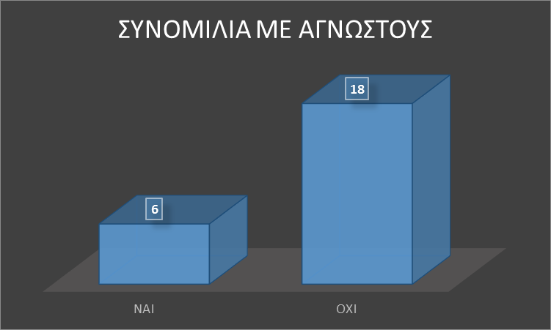

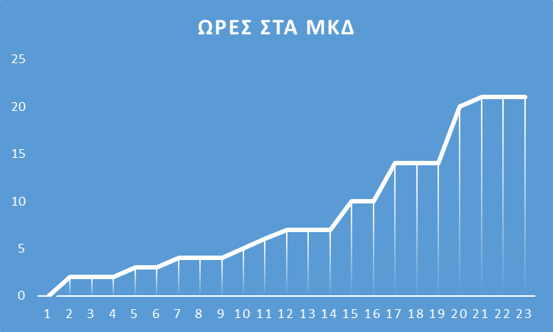

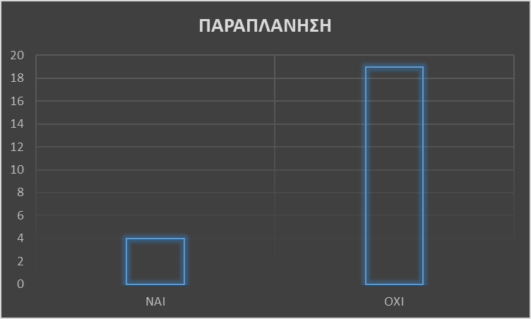

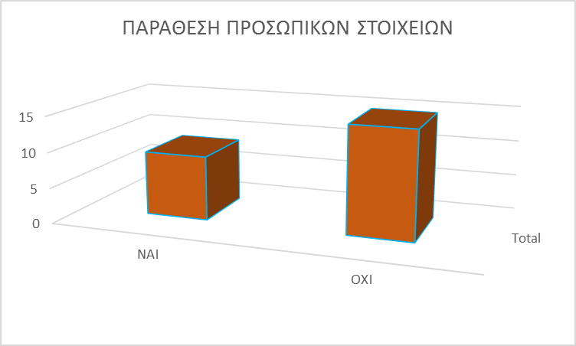

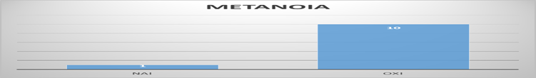

ΤΑ ΣΥΜΠΕΡΑΣΜΑΤΑ ΜΑΣ
Τα αποτελέσματα του ερωτηματολογίου απέδειξαν ότι στη συντριπτική πλειοψηφία τους, οι μαθητές του τμήματος κάνουν ορθολογική χρήση των ΜΚΔ, αφού όπως έδειξε η στατιστική έρευνα μόνο ένα ελάχιστο ποσοστό έχει προσκομίσει προσωπικά στοιχεία στο Διαδίκτυο ή έχει πέσει θύμα παραπλάνησης από κακόβουλους χρήστες, το οποίο με τη σειρά του έχει μετανιώσει για αυτήν την ενέργεια. Ακόμη, οι ίδιοι οι μαθητές βαθμολογούν υψηλά τους εαυτούς τους στην ερώτηση που τίθεται σχετικά με την επισφαλή χρήση που ίδιοι κάνουν εντός των πλαισίων του Διαδικτύου. Γενικά, το συμπέρασμα που εξάγουμε είναι ότι κανένα παιδί δεν υπέστη κάποια σωματική βλάβη και δεν τέθηκε σε σωματικό κίνδυνο. Το παραπάνω επιδεικνύει ότι οι μαθητές διαθέτουν κριτική σκέψη και είναι επιφυλακτικοί στους κίνδυνους που ελλοχεύει το Διαδίκτυο.

ΑΞΙΟΛΟΓΗΣΗ ΣΕΝΑΡΙΟΥ
Οι μαθητές στην αξιολόγηση για τα θετικά και τα αρνητικά του σεναρίου που έκαναν κατά την τελευταία ώρα εφαρμογής του ήταν πολύ θερμοί. Χαρακτηριστικά ανέφεραν ότι «το γεγονός ότι μάθαμε αρκετά για το διαδίκτυο χωρίς να χρησιμοποιούμε το ανιαρό βιβλίο ήταν σε μεγάλο βαθμό θετικό», «όλη αυτή η διαδικασία άξιζε τον κόπο και θα ήταν ωραίο να επαναληφθεί», «δούλεψα με τους φίλους μου και έμαθα πολλά πρακτικά πράγματα για τη ζωή μου», «τελικά μέσα από αυτή τη διαδικασία πιθανόν να αντιμετωπίσουμε αποτελεσματικά κάποιους κινδύνους που θα μας παρουσιαστούν». Από την άλλη πλευρά, ως το μόνο αρνητικό ανέφεραν το γεγονός ότι ήταν δύσκολη και χρονοβόρα η εξ αποστάσεως συνεργασία.

στ. φυλλο/α εργασιας
Φύλλο Εργασίας 1 (κοινό για όλες τις ομάδες)
Αφού διαβάσετε το κείμενο που σας δίνεται να απαντήσετε ηλεκτρονικά στις εξής ερωτήσεις:
1.Ποιο είναι το θέμα του κειμένου που μελετήσατε;
2.Ποια είναι η θέση του συγγραφέα;
3.Ποια είναι η δική σας θέση;

Φύλλο Εργασίας 2 (κοινό για όλες τις ομάδες)
1.Να υπογραμμίσετε τα ρήματα του κειμένου που σας δόθηκε και να συμπληρώσετε τους παρακάτω πίνακες.
Ενεργητική διάθεση | Παθητική διάθεση |  | Μέση διάθεση |  | Ουδέτερη διάθεση
Οριστική |  | Υποτακτική |  | Προστακτική
2.Στη συνέχεια να γράψετε τα συμπεράσματά σας : Ποια έγκλιση και ποια διάθεση χρησιμοποιεί ο συγγραφέας περισσότερο στο κείμενο που μελετήσατε; Για ποιους λόγους ;

Φύλλο Εργασίας 3
Με την ομάδα σας να διαλέξετε και να κάνετε μία από τις παρακάτω εργασίες.
Εργασία 1^{η}
Σύνταξη ερωτηματολογίου με σκοπό τη διερεύνηση στάσεων των μαθητών της τάξης σας.
Εργασία 2^{η}
Σύνταξη ενημερωτικού εντύπου ή ηλεκτρονικής παρουσίασης σχετικά με το ασφαλές διαδίκτυο.
Εργασία 3^{η}
Δημιουργία αφισών με σκοπό την ευαισθητοποίηση των μαθητών σχετικά με το θέμα.
Εργασία 4^{η}
Δημιουργία κόμικς σχετικών με το θέμα.
Εργασία 5^{η}
Εκπόνηση σύντομων άρθρων για την ιστοσελίδα του σχολείου.

Τέλος, να αναρτήσετε τις εργασίες σας στο wiki της τάξης μας.

ζ. αλλες εκδοχες
Το συγκεκριμένο σενάριο είναι πολύ ευέλικτο και μπορεί να εφαρμοστεί σε όλες τις τάξεις του Γυμνασίου, καθώς μπορεί θεματικά να συνδυαστεί με ενότητες σχετικές με το διαδίκτυο, τη φιλία, την τεχνολογία, τη γλώσσα ή τον ελεύθερο χρόνο. Άλλωστε, ενδιαφέρει πολύ τα παιδιά, μια και κάνουν ευρεία χρήση των μέσων αυτών και για τον λόγο αυτόν ανταποκρίνονται πολύ θετικά.

η. κριτικη
Η εφαρμογή του συγκεκριμένου σεναρίου ήταν πολύ ευχάριστη τόσο για τα παιδιά όσο και για μένα. Τα παιδιά, λόγω της ευρείας χρήσης των ΜΚΔ, ενδιαφέρθηκαν ιδιαίτερα για το θέμα και δε δίστασαν να φτιάξουν και να σταθμίσουν ερωτηματολόγια, να δημιουργήσουν αφίσες, παρουσιάσεις, βιντεάκια. Βέβαια, ένιωσα ότι το κομμάτι της γραμματικής του ρήματος ήταν πολύ ανιαρό σε σχέση με το «καυτό ζήτημα» που πραγματεύονταν και το έκαναν με τη μορφή επανάληψης της περσινής τους ύλης, μάλλον διεκπεραιωτικά. Το ζήτημα των ΜΚΔ τα συνεπήρε. Κατά τα λοιπά, δεν ήταν εφικτή η χρήση του εργαστηρίου πληροφορικής. Για τον λόγο αυτόν εκτύπωσα, φωτοτύπησα και μοίρασα τα κείμενα στην τάξη. Όσο για τη συνέχεια, ευτυχώς, ο διαδραστικός πίνακας της τάξης και η πλατφόρμα wiki βοήθησαν, ώστε να ξεπεραστούν τα τεχνικά εμπόδια.

θ. bιβλιογραφια
Βεκρής Ε. 2013. Φιλία στο διαδίκτυο. Διδακτικό σενάριο για τη Νεοελληνική Γλώσσα (Β΄ Γυμνασίου) στο πλαίσιο της Πράξης «Δημιουργία πρωτότυπης μεθοδολογίας εκπαιδευτικών σεναρίων βασισμένων σε ΤΠΕ και δημιουργία εκπαιδευτικών σεναρίων για τα μαθήματα της Ελληνικής Γλώσσας στην Α/βάθμια και Β/βάθμια εκπαίδευση» του Επιχειρησιακού Προγράμματος «Εκπαίδευση και Δια Βίου Μάθηση». Θεσσαλονίκη: Κέντρο Ελληνικής Γλώσσας.
Cope, B. & Μ. Kalantzis (eds). 2000. Multiliteracies. Literacy Learning and the Design of Social Futures. London/New York: Routledge.
Ogle, D. M. 1986. K-W-L: A teaching model that develops active reading of expository text. Reading Teacher, 39, 564-570.

